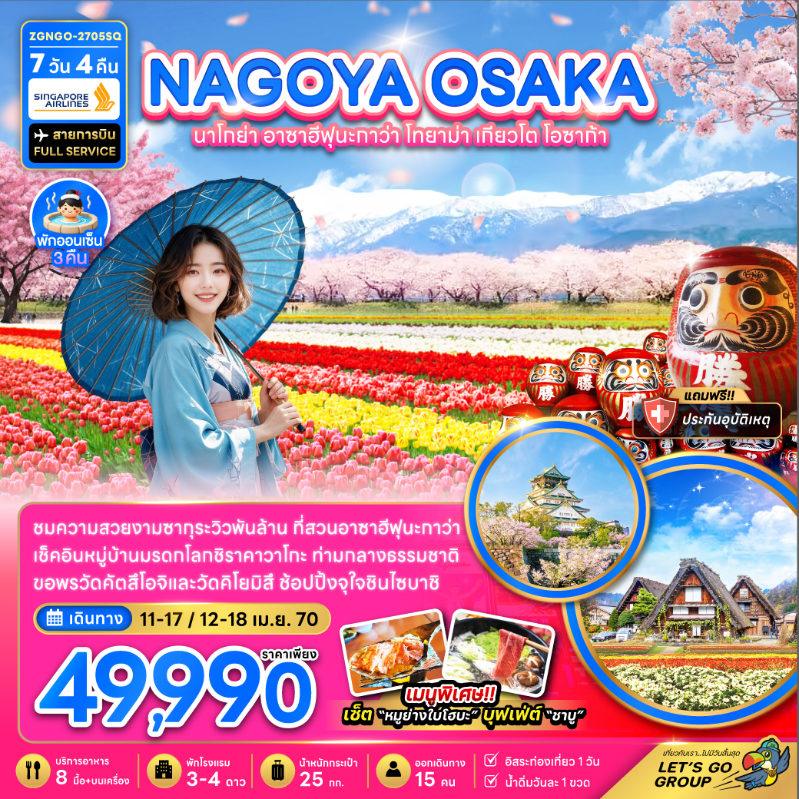

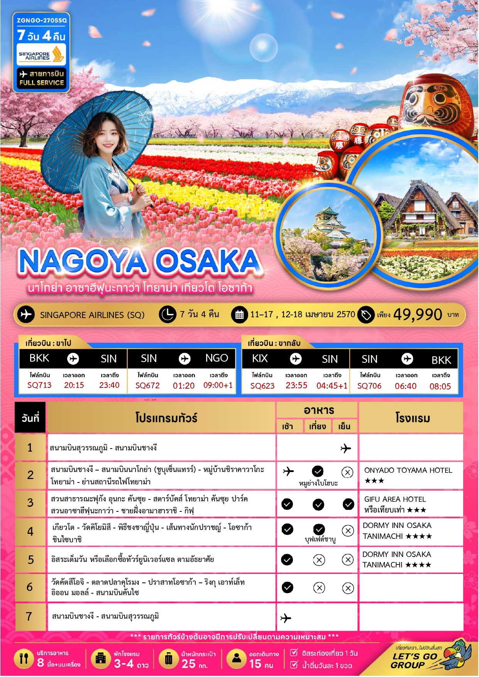






อัตราค่าบริการสำหรับ เด็กอายุไม่เกิน 2 ปี ณ วันเดินทางกลับ (Infant) ท่านละ 10,000 บาท

ราคาทัวร์ไม่รวมค่าทิปไกด์ และคนขับรถ ท่านละ 2,000 บาท ชำระที่สนามบิน


11 – 17 เมษายน 2570 | 49,990 | 49,990 | 39,990 | 10,000
12 – 18 เมษายน 2570 | 49,990 | 49,990 | 39,990 | 10,000

อัตราค่าบริการสำหรับ เด็กอายุไม่เกิน 2 ปี ณ วันเดินทางกลับ (Infant) ท่านละ 8,000 บาท

สำคัญโปรดอ่าน
- กรุณาทำการจองล่วงหน้าก่อนเดินทางอย่างน้อย 45 วัน พร้อมชำระเงินมัดจำ ท่านละ 25,000 บาท/ท่าน และชำระส่วนที่เหลือ 30 วัน ก่อนการเดินทาง กรณีวันเดินทางน้อยกว่า 30 วัน ต้องชำระค่าทัวร์เต็มจำนวน 100% เท่านั้น
- อัตราค่าบริการนี้ จำเป็นต้องมีผู้เดินทาง จำนวน 15 ท่าน ขึ้นไป ในแต่ละคณะ กรณีที่มีผู้เดินทางไม่ถึงตามจำนวนที่กำหนด ทางบริษัทฯ ขอสงวนสิทธิ์ในการเลื่อนการเดินทาง หรือเปลี่ยนแปลงอัตราค่าบริการ (ปรับราคาเพิ่มขึ้น เพื่อให้คณะได้ออกเดินทาง ตามความต้องการ)
- ท่านที่ต้องออกบัตรโดยสารภายในประเทศ (ตั๋วเครื่องบิน, รถทัวร์, รถไฟ) กรุณาสอบถามที่เจ้าหน้าที่ทุกครั้งก่อนทำการออกบัตรโดยสาร เนื่องจากสายการบินอาจมีการปรับเปลี่ยนไฟล์ท หรือ เวลาบิน โดยไม่แจ้งให้ทราบล่วงหน้า และการแนะนำจากเจ้าหน้าที่เป็นเพียงการแนะนำเท่านั้น
- ระหว่างท่องเที่ยวหากนักท่องเที่ยวได้รับการตรวจยืนยันว่ามีเชื้อโควิด ทางโรงแรมอาจมีค่าทำความสะอาดห้องพักเพิ่มเติม ถ้ามี (ไม่รวมอยู่ในรายการทัวร์)
- รวมภาษีสนามบินทุกแห่งและภาษีน้ำมัน ณ วันที่ 12 กุมภาพันธ์ 2569
(บริษัทฯ ขอสงวนสิทธิ์ในการเก็บส่วนต่างเพิ่มกรณีที่มีการเรียกเก็บจากสายการบิน)

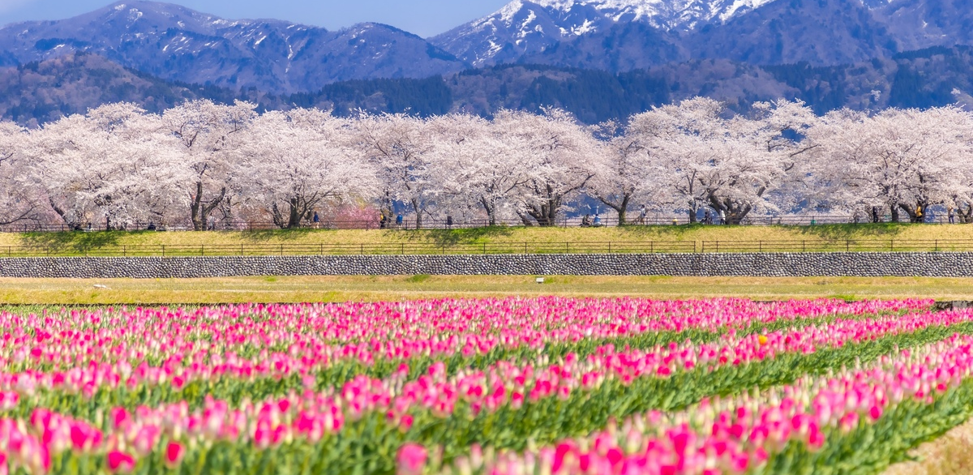
Day1 : สนามบินสุวรรณภูมิ - สนามบินชางงี

17.15 นัดหมายพร้อมกันที่ สนามบินสุวรรณภูมิ ประเทศไทย โปรดสังเกตป้าย เลทส์โกกรุ๊ป พบเจ้าหน้าที่คอยให้การต้อนรับพร้อมอำนวยความสะดวกเช็คอินให้แก่ท่าน
20.15 ออกเดินทางสู่ สนามบินชางงี ประเทศสิงคโปร์ โดยสายการบิน Singapore Airlines เที่ยวบินที่ SQ713
(มีบริการอาหารและเครื่องดื่มบนเครื่อง)
23.40 เดินทางถึง สนามบินชางงี ประเทศสิงคโปร์และรอต่อเครื่อง
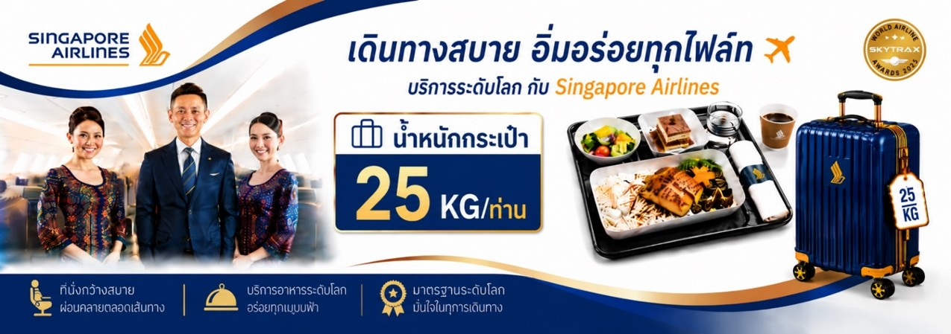
Day2 : สนามบินชางงี - สนามบินนาโกย่า (ชูบุเซ็นแทรร์) – หมู่บ้านชิราคาวาโกะ – โทยาม่า - ย่านสถานีรถไฟโทยาม่า

01.20 ออกเดินทางสู่ สนามบินนาโกย่า (ชูบุเซ็นแทรร์) ประเทศญี่ปุ่น โดยสายการบิน Singapore Airlines เที่ยวบินที่ SQ672
(มีบริการอาหารและเครื่องดื่มบนเครื่อง)
09.00 เดินทางถึง สนามบินนาโกย่า (ชูบุเซ็นแทรร์) ประเทศญี่ปุ่น ผ่านการตรวจคนเข้าเมืองรับสัมภาระผ่านจุดคัดกรองตามระเบียบของสนามบิน
(เวลาที่ญี่ปุ่นเร็วกว่าประเทศไทย 2 ชั่วโมง)

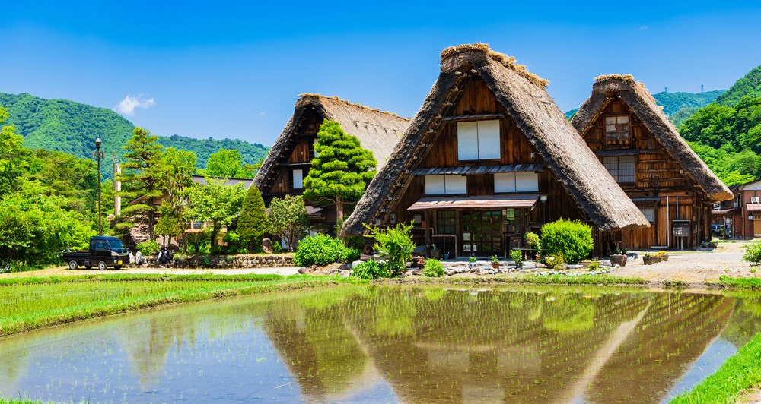

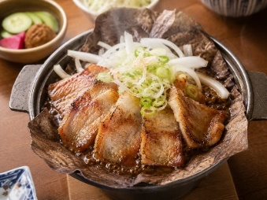
นำท่านเดินทางสู่ หมู่บ้านชิราคาวาโกะ หมู่บ้านที่ได้รับการขึ้นทะเบียนจากองค์การยูเนสโกให้เป็นมรดกโลก เมื่อปี ค.ศ. 1995 ท่านจะได้ชมบ้านแบบ กัสโชสึคุริ ซึ่งเป็นสถาปัตยกรรมแบบญี่ปุ่นดั้งเดิม ชื่อนี้ได้มาจากคำว่า กัสโช ซึ่งแปลว่า พนมมือ ตามลักษณะของบ้านที่มีหลังคาชันถึง 60 องศา คล้ายสองมือที่พนมเข้าหากัน ตัวบ้านมีความยาวประมาณ 18 เมตร และมีความกว้างประมาณ 10 เมตร โครงสร้างของบ้านสร้างขึ้นโดยไม่ใช้ตะปูแม้แต่ตัวเดียว แต่ยังคงความแข็งแรง สามารถรองรับหิมะที่ตกลงมาอย่างหนักในช่วงฤดูหนาวได้

เที่ยง บริการอาหารกลางวัน ณ ภัตตาคาร พิเศษ!! บริการท่านด้วย เมนูเซ็ตหมูย่างใบโฮบะ

นำท่านเดินทางสู่ โทยาม่า จากนั้นนำท่านสู่ ย่านสถานีรถไฟโทยาม่า ย่านการค้าชื่อดังใจกลางเมืองโทยาม่า ที่ยังคงเต็มไปด้วยบรรยากาศคึกคักและมีเสน่ห์สองข้างทางเรียงรายด้วยร้านค้าหลากหลาย ทั้งสินค้าแฟชั่น ของใช้ แว่นตา และเครื่องประดับ มีห้างสรรพสินค้า Maroot ห้างสรรพสินค้าใหม่ติดสถานี รวมร้านดัง เช่น Muji, Loft, Starbucks, Teavana และโซนร้านอาหารทะเลสดๆ เป็นต้น
ค่ำ อิสระอาหารค่ำตามอัธยาศัย เพื่อไม่เป็นการเสียเวลาช้อปปิ้ง
ที่พัก ONYADO TOYAMA HOTEL ระดับ 3 ดาว ให้ท่านได้ผ่อนคลายกับการแช่น้ำแร่ธรรมชาติ เชื่อว่าถ้าได้แช่น้ำแร่แล้ว จะทำให้ผิวพรรณสวยงามและช่วยให้ระบบหมุนเวียนโลหิตดีขึ้น
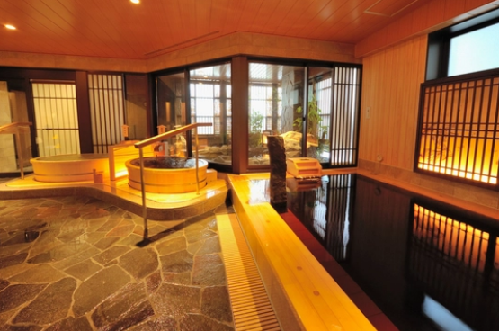
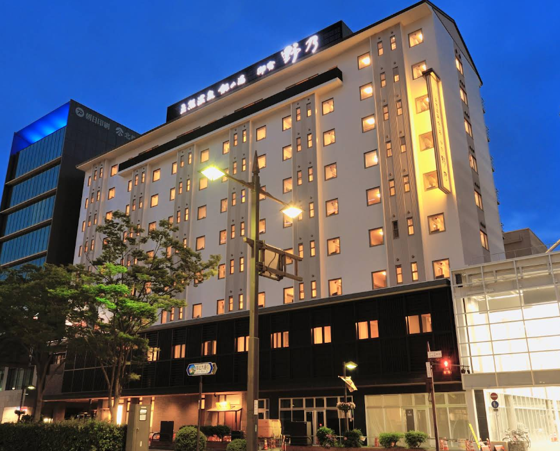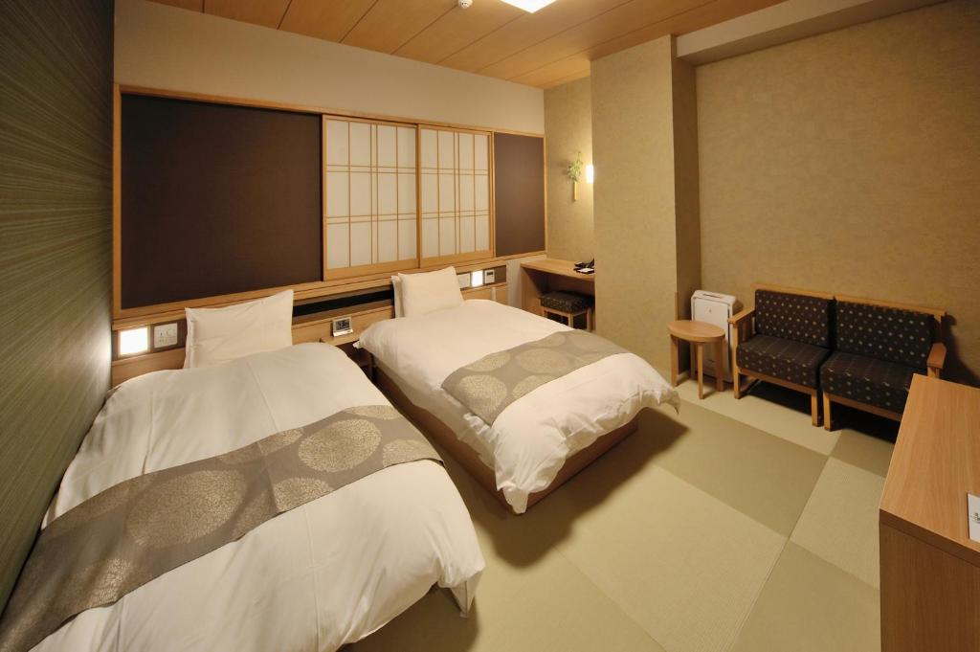
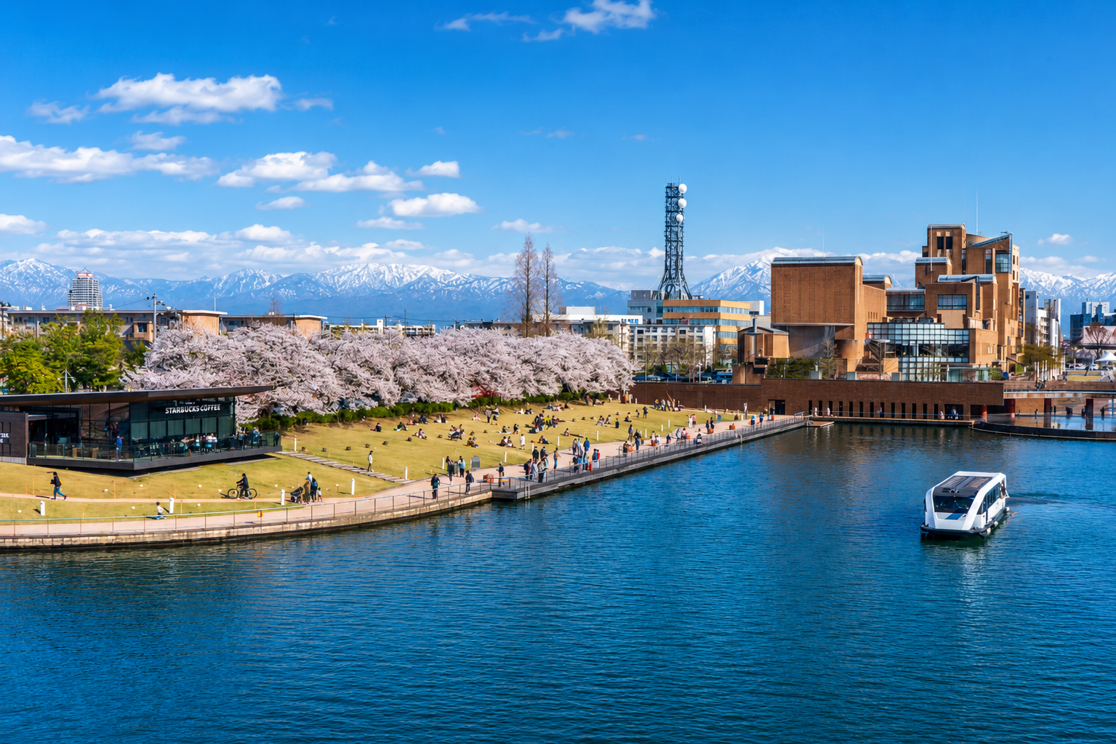
Day3 : สวนสาธารณะฟุกัง อุนกะ คันซุย - สตาร์บัคส์ โทยาม่า คันซุย ปาร์ค - สวนอาซาฮีฟุนะกาว่า
ชายฝั่งอามาฮาราชิ - กิฟุ

เช้า บริการอาหารเช้า ณ ห้องอาหารของโรงแรม

นำท่านชม สวนสาธารณะฟุกัง อุนกะ คันซุย ไฮไลท์ของสวนแห่งนี้คือ สตาร์บัคส์ โทยาม่า คันซุย ปาร์ค หนึ่งในสาขาสตาร์บัคส์ที่มีชื่อเสียงด้านความงดงาม โดดเด่นด้วยอาคารกระจกดีไซน์เรียบหรูที่กลมกลืนกับทัศนียภาพริมคลอง ภายในสามารถชมวิวสะพานเท็นมงและผืนน้ำอันเงียบสงบได้อย่างสวยงาม เป็นจุดพักผ่อนถ่ายภาพยอดนิยมที่ให้บรรยากาศผ่อนคลาย ท่ามกลางธรรมชาติและเสน่ห์ของเมืองโทยาม่า (ไม่รวมค่าอาหารและเครื่องดื่ม)
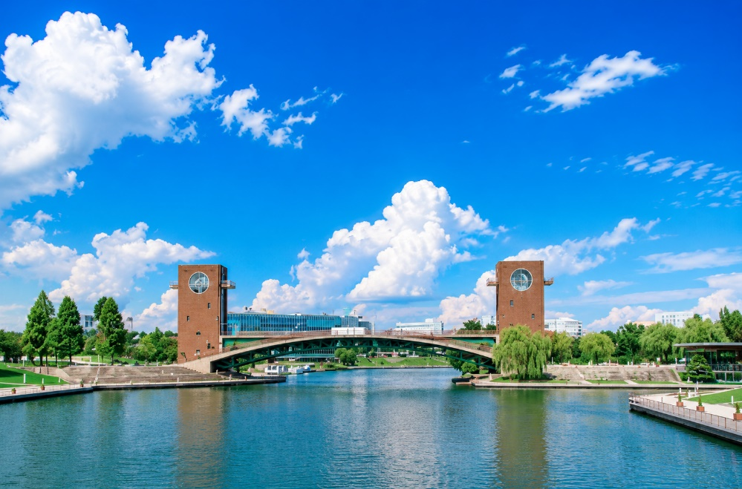
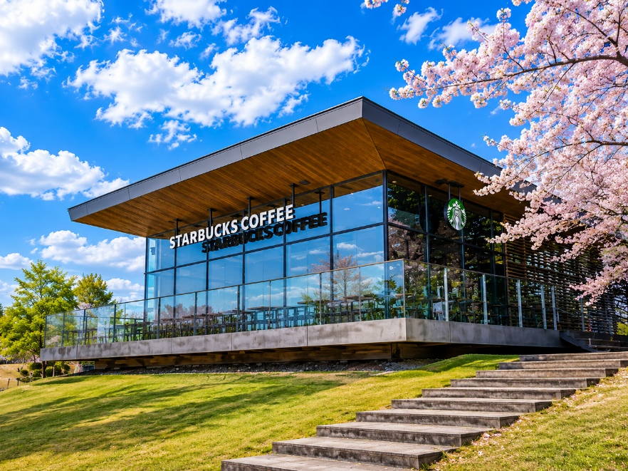

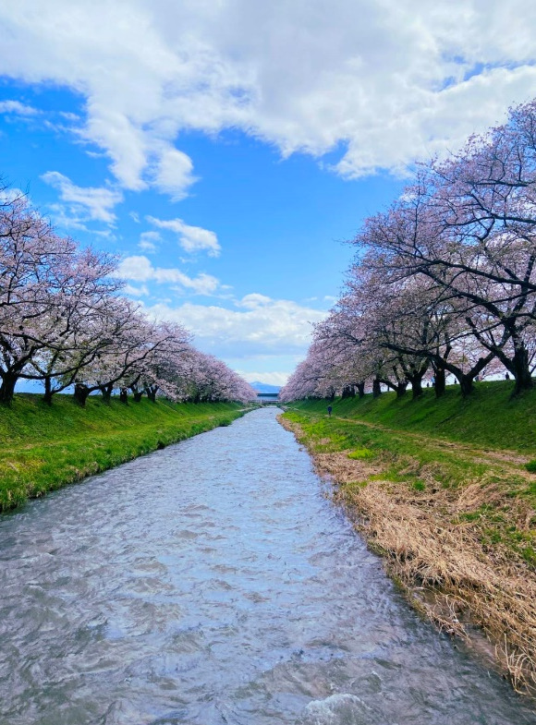
นำท่านเดินทางสู่ สวนอาซาฮีฟุนะกาว่า ตั้งอยู่ที่เมืองอาซาฮี เขตจังหวัดโทยาม่า ถือว่าเป็นจุดชมซากุระที่สวยอีกแห่งหนึ่งของญี่ปุ่นที่ไม่ควรพลาด ในช่วงฤดูใบไม้ผลิทุกท่านจะสามารถเห็นดอกซากุระบานสะพรั่งเรียงรายติดริมน้ำฟุนะกาว่า และที่ถือเป็นจุดไฮไลท์เลยคือฉากเบื้องหลังของต้นซากุระที่บานเรียงรายนั้นจะเป็นวิวของเทือกเขาคิตะ หรือเทือกเขาแอลป์ จึงทำให้ที่แห่งนี้เป็นจุดซากุระที่งามเหมือนภาพวาด ภายในสวนแห่งนี้ประกอบไปด้วยต้นซากุระสายพันธุ์โยชิโนะประมาณ 250 ต้น เรียงยาวตลอด 800 เมตร ซึ่งในจุดนี้หากบานสะพรั่งพร้อมกันนั้นจะเสมือนอุโมงค์ซากุระสวยงามสุดๆ โดยปกติซากุระจะเริ่มประมาณต้น ๆ เดือนจนถึงปลายเดือนเมษายนของทุกปี ทั้งนี้ขึ้นอยู่กับสภาพอากาศในปีนั้น ๆ



หมายเหตุ: ในกรณีที่ดอกซากุระยังไม่บาน ทางบริษัทฯ ขอสงวนสิทธิ์ในการปรับโปรแกรมไปยัง ริมแม่น้ำมัตสึคาวะ โดยที่แห่งนี้เป็นหนึ่งใน 100 สถานที่สวยงามที่สามารถชมดอกซากุระได้อีกหนึ่งแห่ง โดยมีต้นซากุระราว ๆ 460 ต้นบนริมฝั่งแม่น้ำ

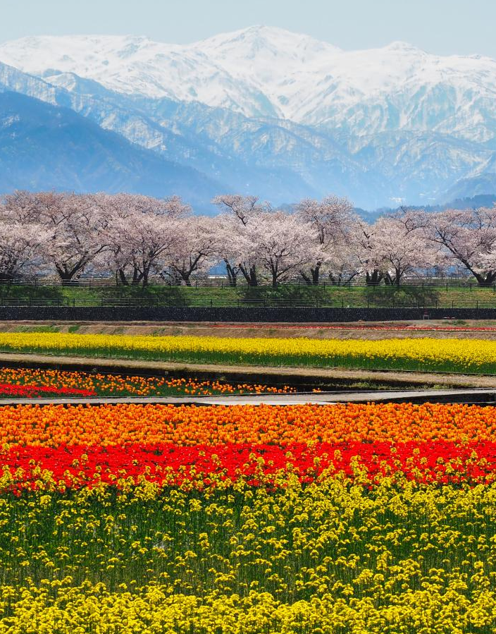
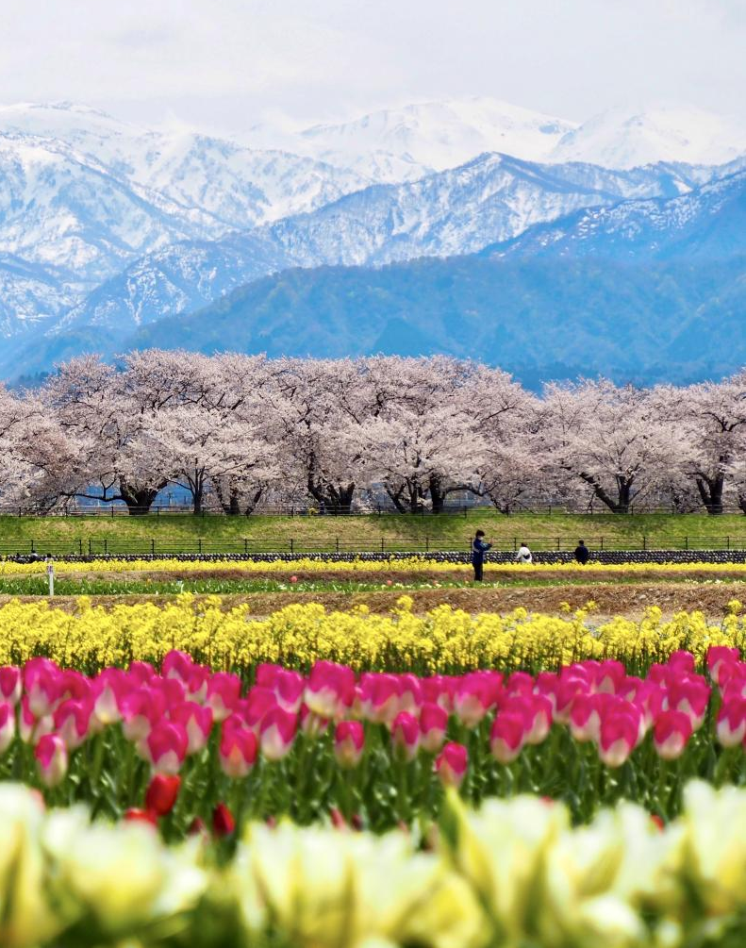
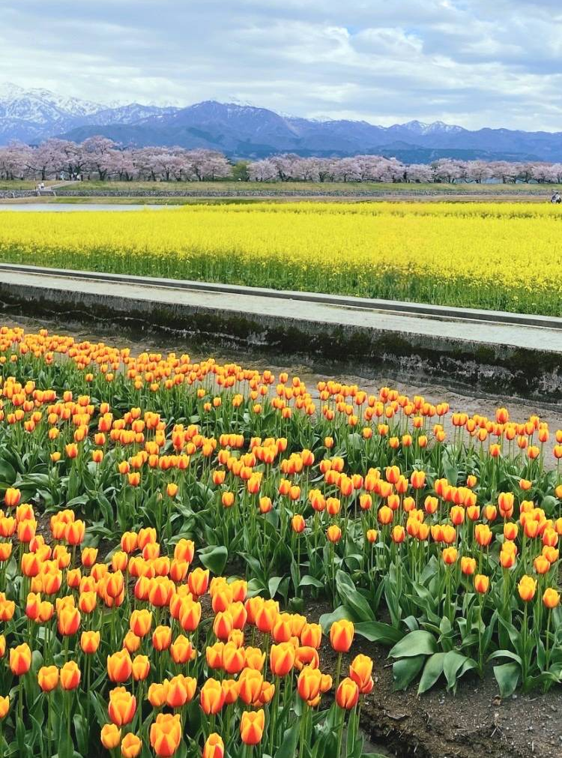

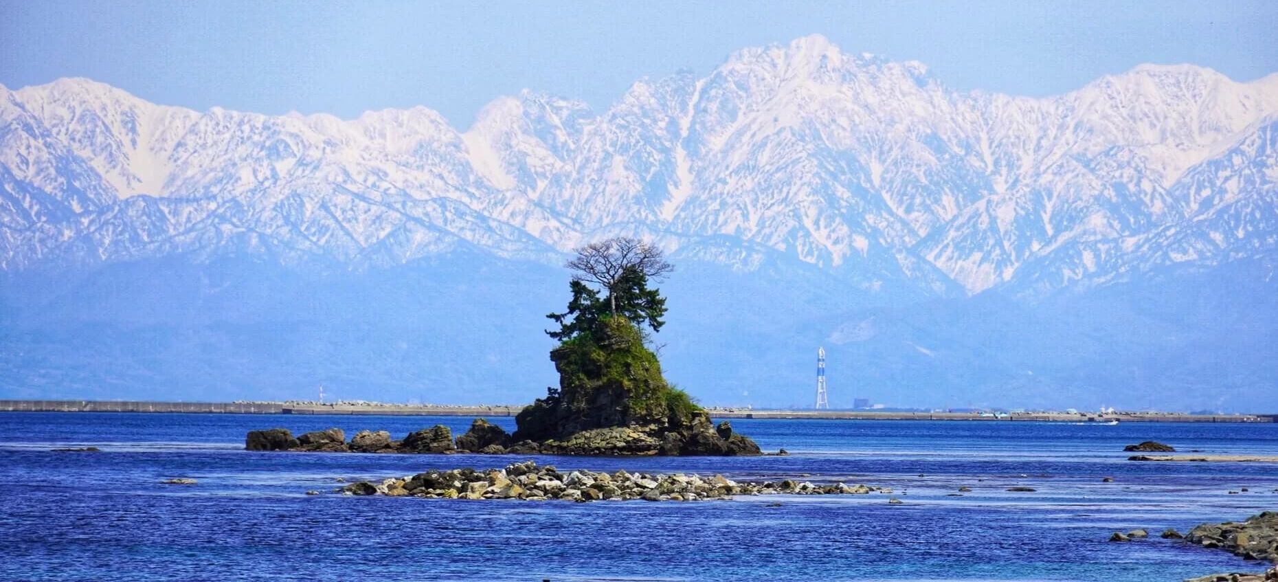

เที่ยง บริการอาหารกลางวัน ณ ภัตตาคาร
นำท่านชม ชายฝั่งอามาฮาราชิ จุดชมวิวอันงดงามของจังหวัดโทยาม่า ที่โดดเด่นด้วยทัศนียภาพของอ่าวโทยาม่าทอดยาวตัดกับแนวเทือกเขา
ทาเทยาม่าอันยิ่งใหญ่ โดยมีโขดหินอนนะอิวะตั้งเด่นอยู่กลางทะเลราวกับภาพวาด ในวันที่ท้องฟ้าเปิดสามารถมองเห็นยอดเขาที่ปกคลุมด้วยหิมะเป็นฉากหลัง สร้างบรรยากาศสงบและงดงาม อีกทั้งยังเป็นหนึ่งในมุมถ่ายภาพที่ไม่ควรพลาดเมื่อมาเยือนจังหวัดโทยาม่า
จากนั้นนำท่านเดินทางสู่ กิฟุ เมืองแหล่งท่องเที่ยวทั้งทางธรรมชาติและประวัติศาสตร์ วัฒนธรรม และยังเป็นที่ตั้งของแหล่งท่องเที่ยวมรดกโลก

ค่ำ บริการอาหารค่ำ ณ ภัตตาคาร
ที่พัก GIFU AREA HOTEL ระดับ 3 ดาว หรือเทียบเท่า
Day4 : เกียวโต - วัดคิโยมิสึ - พิธีชงชาญี่ปุ่น - เส้นทางนักปราชญ์ - โอซาก้า - ชินไซบาชิ
เช้า บริการอาหารเช้า ณ ห้องอาหารของโรงแรม

นำท่านเดินทางสู่ เมืองเกียวโต เมืองหลวงเก่าของญี่ปุ่นมานานกว่า 1,000 ปี จากนั้นนำท่านชม วัดคิโยมิสึ หรือ วัดน้ำใส ที่ติดรอบสุดท้ายของการประกวด 1 ใน 7 สิ่งมหัศจรรย์ของโลกยุคใหม่ เป็นวัดที่ใหญ่และเก่าแก่ตั้งอยู่บริเวณเนินเขาฮิงาชิยาม่า และมีท่อนซุงวางเรียงซ้อนกันตามแนวนอนตั้งจากพื้นดินขึ้นมารองรับระเบียงของตัววิหารใหญ่ ซึ่งไม่ใช้ตะปูสักตัว ใช้วิธีการเข้าลิ่ม เหมือนเรือนไทย วัดนี้มีอายุเก่าแก่ยิ่งกว่ากรุงเกียวโต กว่า 1,200 ปีแล้ว เป็นที่ประดิษฐานของเทพเอปิสึ เทพเจ้าแห่งความร่ำรวย มั่งคั่ง, นมัสการพระโพธิสัตว์อวโลกิเตศวร, จากระเบียงแห่งนี้สามารถถ่ายภาพ ณ จุดที่สวยที่สุดในกรุงเกียวโต มองเห็นวิวทิวทัศน์ของตัวเมืองเกียวโตได้งดงาม พร้อมกับวิหารของวัดคิโยมิสึ และเชิญดื่มน้ำศักดิ์สิทธิ์สามสายอันเกิดขึ้นจากธรรมชาติที่ไหลมาจากเทือกเขา โดยเชื่อว่า สายแรก รวย สายสอง สวย-หล่อ สายสาม แข็งแรง

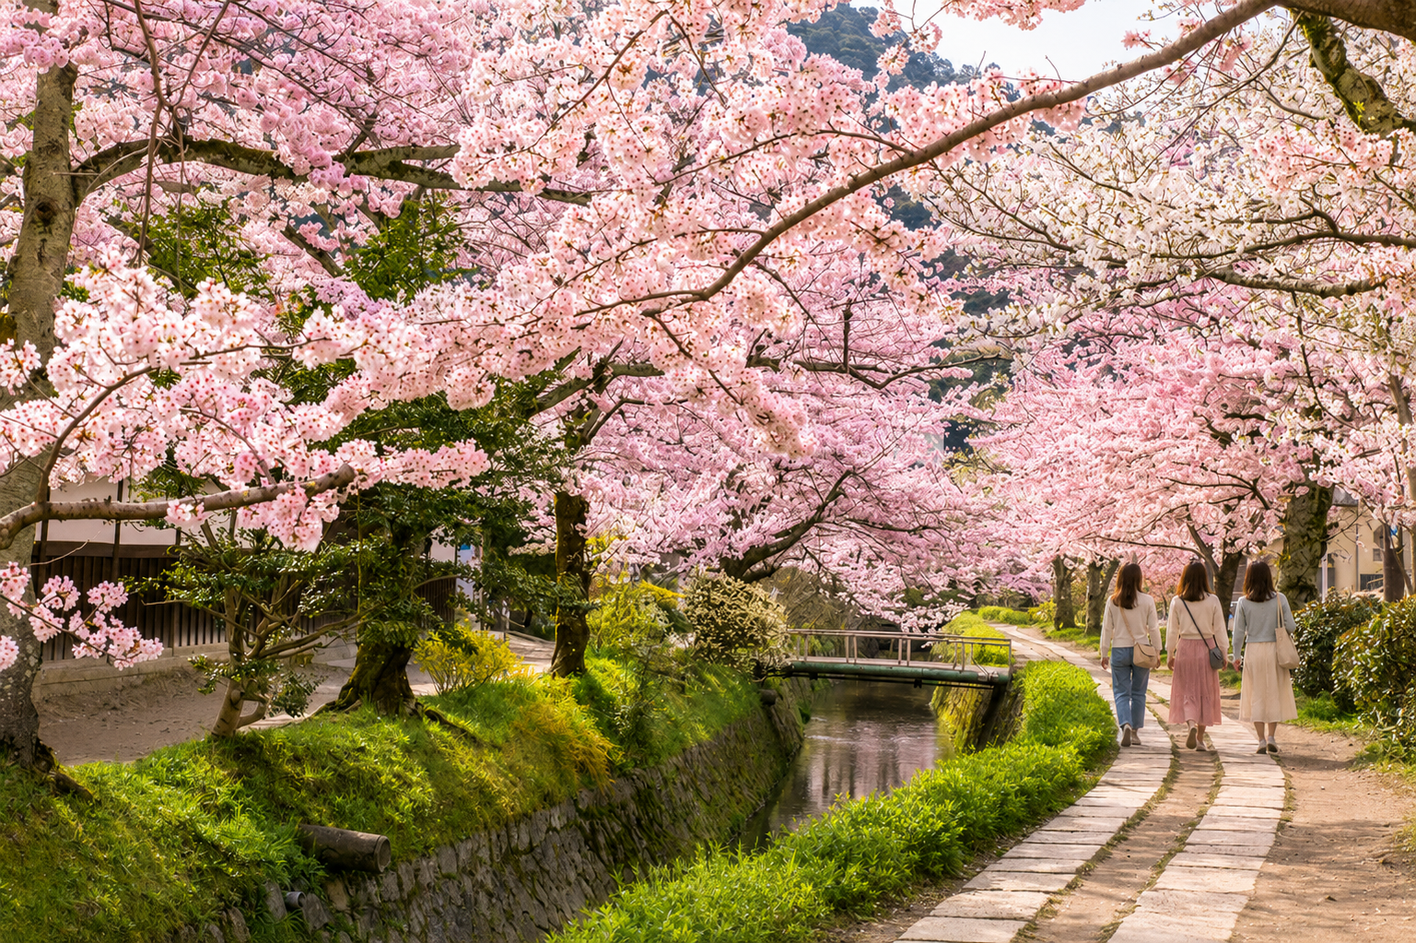
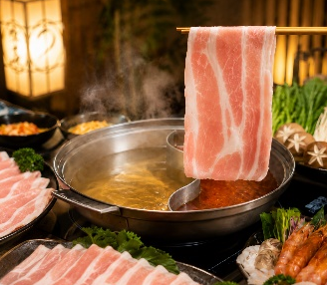
นำท่านเปิดประสบการณ์ใหม่กับ พิธีชงชาญี่ปุ่น ซึ่งเป็นเอกลักษณ์ของประเทศญี่ปุ่นว่าด้วยการใช้เวลาอย่างสุนทรีย์ ด้วยการดื่มและการชงชาผงสีเขียวหรือมัทฉะ นับตั้งแต่ประมาณศตวรรษที่ 14 ต้นฉบับของพิธีชงชา และให้ท่านได้สัมผัสกับบรรยากาศของการจำลองเรื่องราวเกี่ยวกับการพบปะกันในวงสังคมเกี่ยวกับการดื่มและชงชาที่ได้แพร่หลายในบรรดาชนชั้นสูงในประเทศญี่ปุ่น จากนั้นอิสระให้ท่านได้เลือกซื้อของที่ระลึกตามอัธยาศัย
เที่ยง บริการอาหารกลางวัน ณ ภัตตาคาร พิเศษ!! บริการท่านด้วยเมนู บุฟเฟ่ต์ชาบูสไตล์ญี่ปุ่น

นำท่านเดินทางสู่ เส้นทางนักปราชญ์ ซึ่งถือว่าเป็นอีกหนึ่งจุดชมซากุระที่สวยที่สุดในเมืองเกียวโต ถนนแห่งนี้ในอดีตมีนักปราชญ์ที่มีชื่อเสียงในช่วงศตวรรษที่ 20 ได้มาเดินสงบจิตใจที่ถนนสายนี้เพื่อทำให้เกิดสมาธิ จึงทำให้เป็นที่มาของชื่อทางเดินนักปราชญ์ ถนนแห่งนี้มีต้นซากุระมากถึง 500 ต้นตลอดริมคลอง ยามเมื่อดอกซากุระบานพร้อมกันทุกท่านสามารถชมอุโมงค์ซากุระที่บานสะพรั่ง โดยปกติแล้วจะบานในช่วงเดือนเมษายนของทุกปี ทั้งนี้ขึ้นอยู่กับสภาพอากาศ

หมายเหตุ: ในกรณีที่ดอกซากุระยังไม่บาน ทางบริษัทฯ ขอสงวนสิทธิ์ในการปรับโปรแกรมไปยัง ศาลเจ้าฟูชิมิอินาริ ที่สถิตของพระแม่โพสพ เทพเจ้าที่เป็นที่นับถือยิ่งของประชาชนที่มาสักการะขอพร ให้มีความเป็นอยู่อุดมสมบูรณ์ของเรื่องพืชพันธุ์ธัญญาหาร นำท่านสักการะ พระแม่โพสพ และเทพจิ้งจอกที่ชาวญี่ปุ่นเชื่อว่าเป็น ทูตสวรรค์ ผู้คอยนำข่าวสารจากสรวงสวรรค์ลงมายังโลกมนุษย์ ท่านจะได้ตื่นตากับรูปปั้นของเทพจิ้งจอก ที่มีจำนวนมากมาย

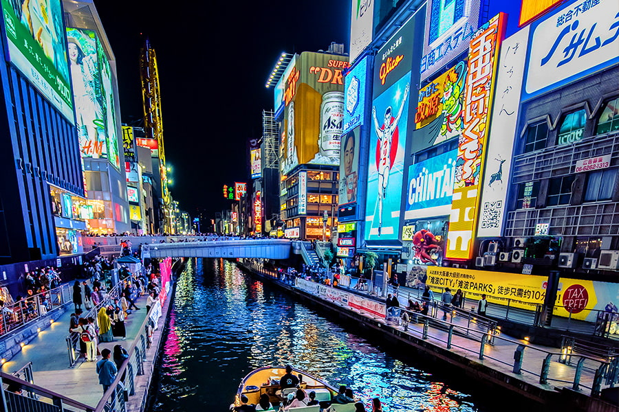

นำท่านอิสระช้อปปิ้ง ย่านชินไซบาชิ ย่านช้อปปิ้งชื่อดังของนครโอซาก้า ภายในย่านนี้มีร้านค้าเก่าแก่ปะปนไปกับร้านค้าอันทันสมัย และสินค้าหลากหลายรูปแบบทั้งสำหรับเด็กและผู้ใหญ่ ซึ่งย่านนี้ถือว่าเป็นย่านแสงสีและบันเทิงชั้นนำแห่งหนึ่งของนครโอซาก้า อีกทั้งยังมีร้านอาหารทะเลขึ้นชื่อมากมายซึ่งเสน่ห์อย่างหนึ่งคือ ทุกร้านจะประดับประดาร้านของตนด้วยแสงไฟนีออนที่ดัดทำให้เป็นรูปปู กุ้ง และปลาหมึก ซึ่งนักท่องเที่ยวให้ความสนใจและแวะถ่ายรูปกันเป็นที่ระลึกอย่างมาก และร้านค้าทุกแห่งจะพยายามสร้างจุดเด่นให้แก่ร้านของตนให้ได้มากที่สุดเพื่อดึงดูดลูกค้าให้เข้ามาใช้บริการ สัญลักษณ์เด่นของย่านนี้คือ ตึกรูปเครื่องหมายการค้าของ กูลิโกะ ผลิตภัณฑ์ขนมชื่อดังจากญี่ปุ่นนั่นเอง
 แนะนำของกิน “ย่านซินไซบาชิ” อันได้แก่ ทาโกะยากิ หรือขนมครกญี่ปุ่นไส้ปลาหมึกยักษ์ มักเป็นของกินอันดับต้น ๆ ที่ไม่ว่าใครก็ต้องเอ่ยถึง หากไปเที่ยวโอซาก้าแล้วไม่ได้แวะซื้อทาโกยากิกินเลยสักร้านก็ต้องขอบอกเลยว่าพลาดสุด ๆ เพราะขนาดคนที่เขาไม่อินกับทาโกะยากิสักเท่าไร พอได้มาเห็นกับตาชิมกับปากที่โอซาก้าแล้วก็ต้องเอ่ยปากชมไม่หยุด

ค่ำ อิสระอาหารค่ำตามอัธยาศัย เพื่อไม่เป็นการรบกวนเวลาช้อปปิ้งของท่าน
ที่พัก DORMY INN OSAKA TANIMACHI ระดับ 4 ดาว ให้ท่านได้ผ่อนคลายกับการแช่น้ำแร่ธรรมชาติ เชื่อว่าถ้าได้แช่น้ำแร่แล้ว จะทำให้ผิวพรรณสวยงามและช่วยให้ระบบหมุนเวียนโลหิตดีขึ้น
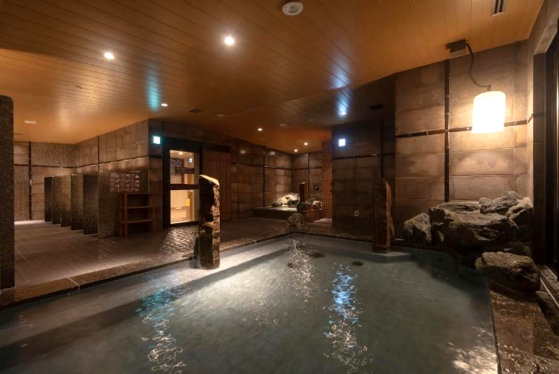
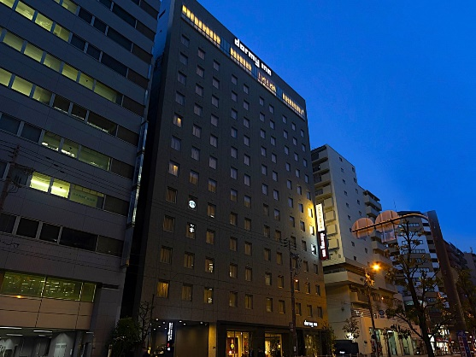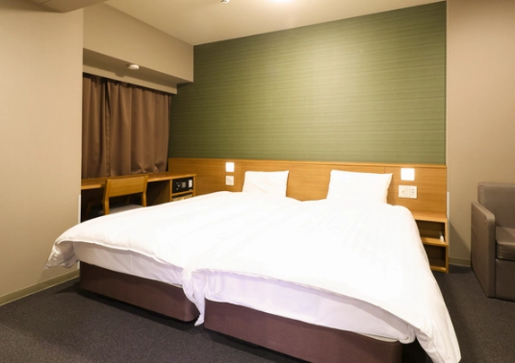


เช้า บริการอาหารเช้า ณ ห้องอาหารของโรงแรม
Day5 : อิสระเต็มวัน หรือเลือกซื้อทัวร์ยูนิเวอร์แซล ตามอัธยาศัย
ชินไซบาชิ
หลังอาหาร อิสระตามอัธยาศัยให้ท่านเลือกช้อปปิ้งตามย่านดังของมหานครโอซาก้า โดยการนั่งรถไฟ (ไม่รวมค่ารถไฟ) ท่านสามารถนั่งรถไฟ JR เพื่อเดินทางเที่ยวในแหล่งท่องเที่ยวชื่อดัง อาทิ
- โอซาก้า อควาเรียม พิพิธภัณฑ์สัตว์น้ำในร่มขนาดใหญ่ระดับโลก ที่ท่านจะได้พบกับปลาฉลามวาฬขนาดใหญ่ซึ่งหาชมได้ยาก ร่วมเฮฮากับปลาพระอาทิตย์ที่มีลำตัวขนาดใหญ่ เพลิดเพลินกับสัตว์ทะเลนานาชนิดจากทั่วทุกมุมโลก เช่น ปลาโลมา ปูแมงมุมยักษ์ ม้าน้ำ และนกเพนกวิน เป็นต้น
- วัดชิเท็นโนจิ วัดที่มีอายุเก่าแก่ที่สุดของเมืองโอซาก้ากว่า 1,400 ปี และเป็นพุทธสถานแห่งแรกในญี่ปุ่น โดยมีจุดเด่นอยู่ที่เจดีย์ 5 ชั้นอันวิจิตร ซึ่งสร้างตามแบบสถาปัตยกรรมสมัยอาสุกะ ภายในประดิษฐานพระพุทธรูปหลายองค์
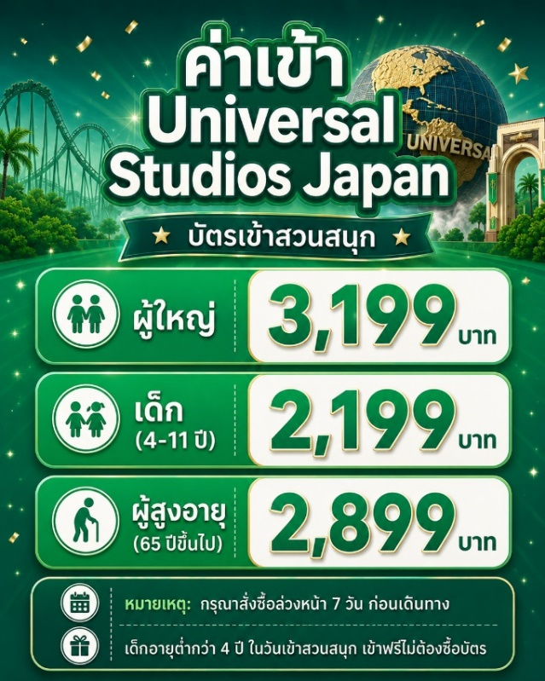
- หรือท่านที่สนใจเดินทางสู่ ยูนิเวอร์แซล สตูดิโอ ชำระเพิ่ม (ไม่รวมค่าเดินทาง) สนุกกับเครื่องเล่นหลากหลายจากภาพยนตร์ดัง เช่น “จูราสสิก พาร์ค” และ “หมู่บ้านแอมิตี้” เพลิดเพลินกับโซนวันเดอร์แลนด์ สวนสนุกสำหรับครอบครัว พบกับตัวการ์ตูนยอดนิยมอย่าง Hello Kitty, Snoopy และ Sesame Street ไฮไลต์สำคัญคือโซน The Wizarding World of Harry Potter สัมผัสบรรยากาศโลกเวทมนตร์ ชมปราสาทฮอกวอตส์ ย่านฮอกส์มี้ด และลิ้มลองบัตเตอร์เบียร์ (ไม่มีแอลกอฮอล์) พร้อมสนุกกับเครื่องเล่นชื่อดัง Harry Potter and the Forbidden Journey ที่มอบประสบการณ์เสมือนจริงสุดตื่นเต้น สนุกได้อย่างเต็มอิ่มตลอดทั้งวัน
(หากท่านต้องการซื้อบัตรเครื่องเล่นกรุณาแจ้งเจ้าหน้าที่ล่วงหน้า 7 วันก่อนเดินทาง)
อิสระอาหารกลางวันและอาหารค่ำตามอัธยาศัย เพื่อไม่เป็นการรบกวนเวลาท่องเที่ยวของท่าน
ที่พัก Dormy Inn Osaka Tanimachi ระดับ 4 ดาว ให้ท่านได้ผ่อนคลายกับการแช่น้ำแร่ธรรมชาติ เชื่อว่าถ้าได้แช่น้ำแร่แล้ว จะทำให้ผิวพรรณสวยงามและช่วยให้ระบบหมุนเวียนโลหิตดีขึ้น

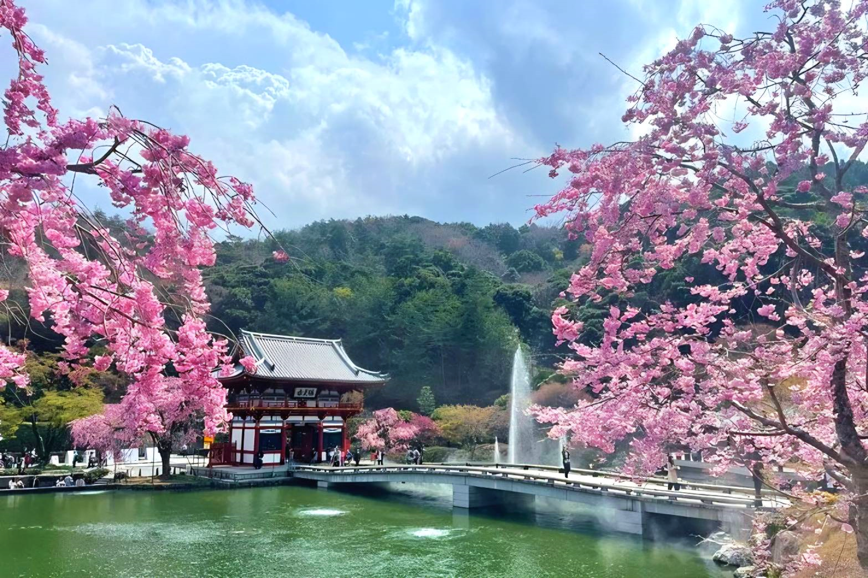
Day6 : วัดคัตสึโอจิ - ตลาดปลาคุโรมง – ปราสาทโอซาก้า – ริงกุ เอาท์เล็ท – อิออน มอลล์ - สนามบินคันไซ
เช้า บริการอาหารเช้า ณ ห้องอาหารของโรงแรม
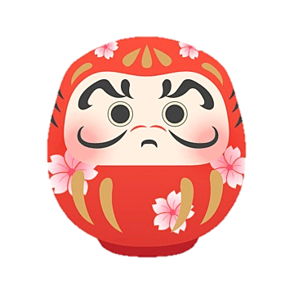
นำท่านชม วัดคัตสึโอจิ หรือที่รู้จักกันในนามวัดดารุมะ คนญี่ปุ่นเรียกกันว่า วัดแห่งชัยชนะ เป็นวัดที่มีขนาดค่อนข้างใหญ่ซ่อนอยู่ทางตอนเหนือของจังหวัดโอซาก้าติดกับเชิงเขา มีสวนสไตล์ญี่ปุ่นสวย ๆ ขนาดใหญ่ให้เดินชมและยังเป็นจุดชมใบไม้เปลี่ยนสีที่มีชื่อเสียงของเมืองโอซาก้าด้วย วัดคัตสึโอจินั้นว่ากันว่าการนมัสการด้วยการถวายตุ๊กตาดารุมะ (มาจากภาษาสันสกฤตที่ว่า “ธรรมะ”) ที่วัดคัตสึโอจิ แห่งนี้จะทำให้ผู้นั้นประสบความสำเร็จและเอาชนะความอ่อนแอของตนเองได้

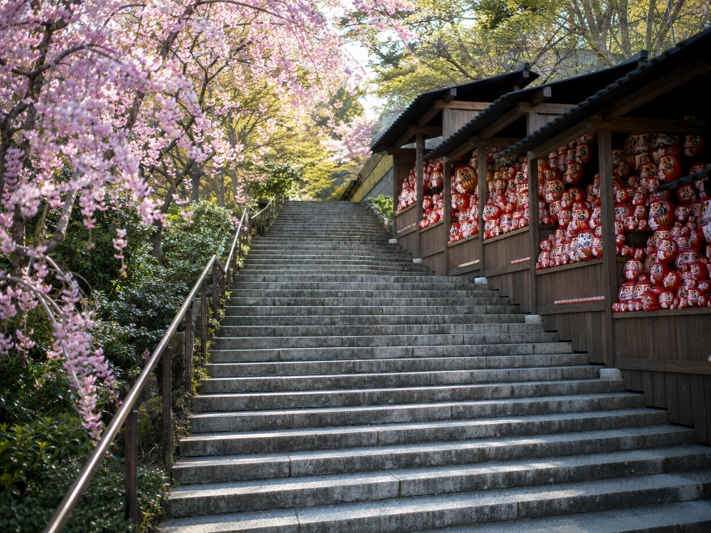
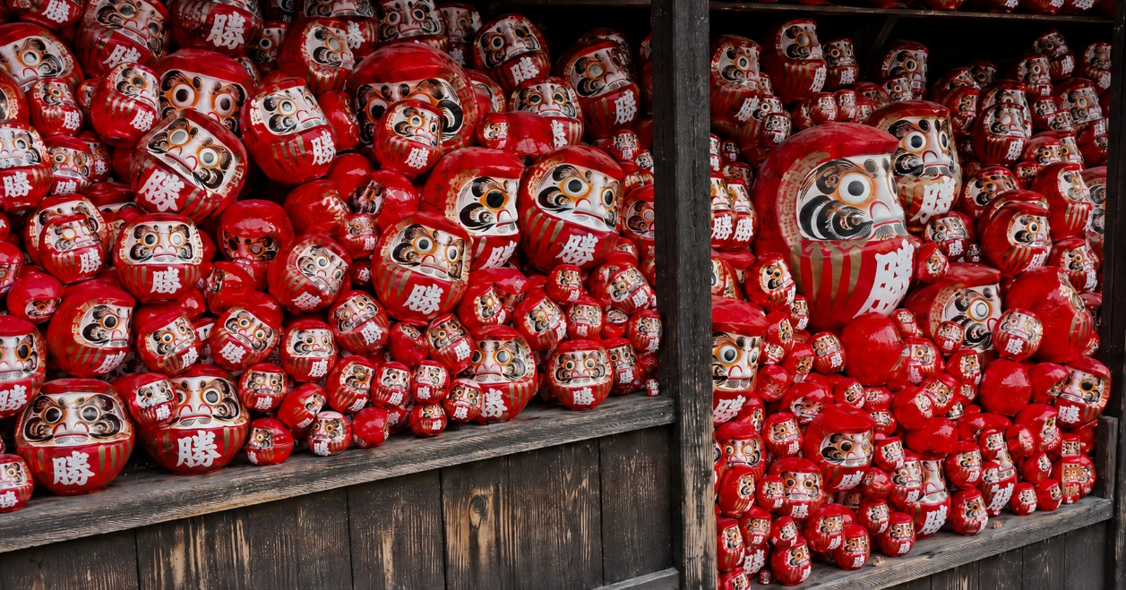

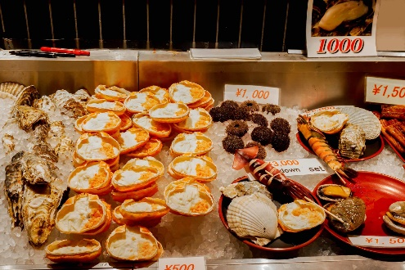
นำท่านเดินทางไปยัง ตลาดปลาคุโรมง เป็นตลาดยอดฮิตและเก่าแก่ที่สุดแห่งหนึ่งในโอซาก้า หลายคนยกย่องให้เป็นครัวแห่งโอซาก้า โดยเสน่ห์ของตลาดแห่งนี้คือ อาหารที่ขายมีทั้งของสดและปรุงสำเร็จพร้อมกินสามารถเลือกที่จะทานหน้าร้าน หรือภายในร้าน อาทิ กุ้งมังกร ขาปูยักษ์ ปลาไหลย่าง ทูน่า แซลมอน หอยเม่น หอยเชลล์ โอโคโนมิยากิ และขนม ผลไม้ต่าง ๆ
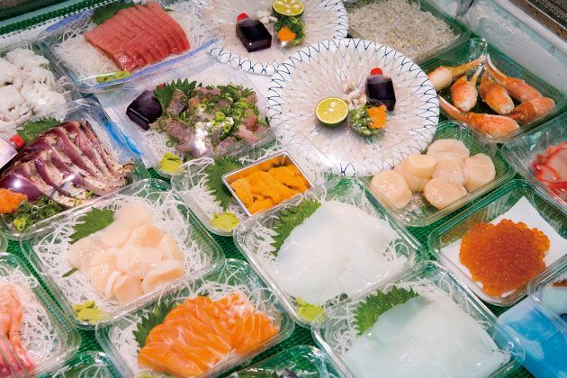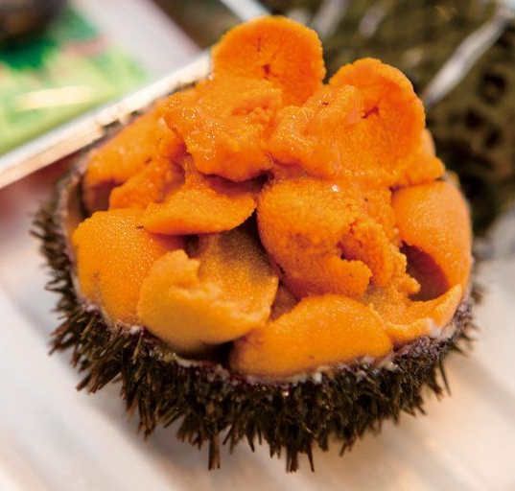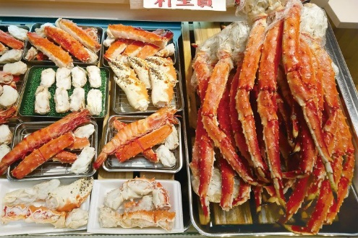

เที่ยง อิสระอาหารกลางวันตามอัธยาศัย เพื่อไม่เป็นการรบกวนเวลาช้อปปิ้งของท่าน
นำท่านเดินทางชมบริเวณด้านนอกของ ปราสาทโอซาก้า ซึ่งถือได้ว่าเป็นสัญลักษณ์ของเมือง สัมผัสความยิ่งใหญ่และนิทรรศการที่จัดแสดงอยู่ภายใน ซึ่งเล่าถึงความเป็นมาของปราสาท รวมทั้งประวัติและข้าวของเครื่องใช้ต่าง ๆ ของโชกุน ฮิเดโยชิ โทโยโตมิ ไม่รวมค่าเข้าชมประมาณ ท่านละ 1,080 เยน ราคาอาจมีการเปลี่ยนแปลงภายหลัง

จากนั้นนำท่านสู่ ริงกุ เอาท์เล็ท แหล่งช้อปปิ้งใหญ่ใกล้กับสนามบินคันไซ ให้ท่านเพลิดเพลินกับการเลือกซื้อสินค้า “แบรนด์เนม” ชื่อดังหลากหลายและสินค้าดีราคาพิเศษ อาทิ เครื่องสำอาง, เครื่องประดับ, เสื้อผ้า, กระเป๋า, รองเท้า, อุปกรณ์กีฬา, เครื่องใช้ไฟฟ้า และยังเป็นแหล่งรวมสินค้าแบรนด์ญี่ปุ่นโกอินเตอร์มากมาย อาทิ MK Michel Klein, Morgan, Elle, Cynthia Rowley ฯลฯ พร้อมทั้งเลือกซื้อกระเป๋า Bally, Prada, Gucci, Diesel, Tumi, Gap, Armani ฯลฯ หรือจะเลือกดูเครื่องประดับ และนาฬิกาหรูอย่าง Tag Heuer, Agete, S.T. Dupont, Tasaki ฯลฯ รวมไปถึงรองเท้าแฟชั่น Hush Puppies, Scotch Grain, Skechers, Hogan ฯลฯ หรือเลือกซื้อสินค้าแบรนด์ Aigle, Bandai Asobi, Hakka Kids, Miki House และสินค้าอื่น ๆ อีกมากมาย
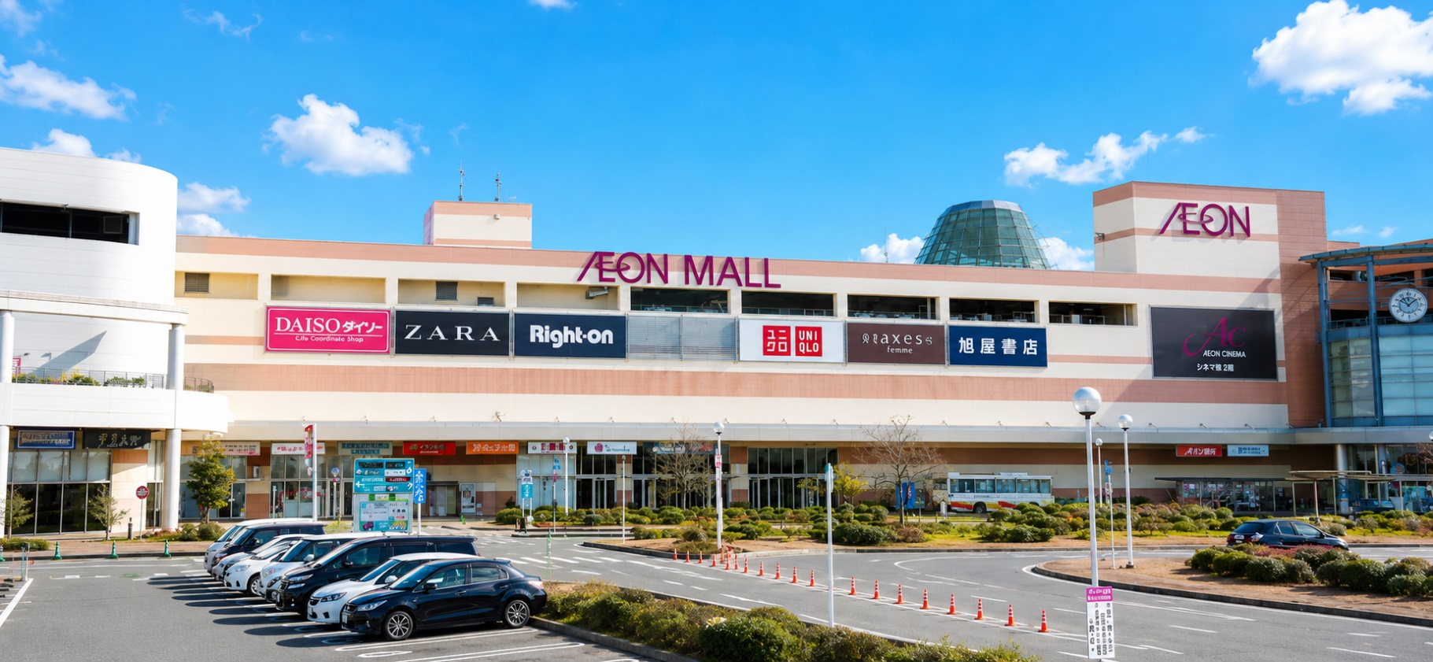
จากนั้นนำท่านช้อปปิ้ง ณ อิออน มอลล์ ศูนย์การค้าขนาดใหญ่และเป็นหนึ่งในแหล่งช้อปปิ้งยอดนิยมของชาวญี่ปุ่น ที่รวบรวมสินค้าหลากหลายไว้ในที่เดียว ให้ท่านเลือกซื้อสินค้าได้อย่างจุใจ ไม่ว่าจะเป็นเครื่องสำอาง สินค้าแม่และเด็ก ของเล่น เสื้อผ้า กระเป๋า รองเท้า ยาสามัญประจำบ้าน รวมถึงผลไม้สดและสินค้าท้องถิ่นคุณภาพดีจากทั่วประเทศญี่ปุ่น พลาดไม่ได้กับร้าน 100 เยน ยอดนิยม ที่จำหน่ายสินค้าหลากหลายประเภทในราคาสุดคุ้ม เริ่มต้นเพียง 100 เยน ไม่ว่าจะเป็นของใช้ในบ้าน เครื่องครัว เครื่องเขียน ของตกแต่ง หรือของฝากน่ารักๆ เหมาะสำหรับเลือกซื้อกลับเป็นของที่ระลึก เรียกได้ว่าเป็นอีกหนึ่งมุมช้อปปิ้งที่นักท่องเที่ยวไม่ควรพลาด
ได้เวลาอันสมควรนำท่านเดินทางสู่ สนามบินคันไซ ประเทศญี่ปุ่น
23.55 นำท่านออกเดินทางสู่ สนามบินชางงี ประเทศสิงคโปร์ โดยสายการบิน Singapore Airlines เที่ยวบินที่ SQ623 (มีบริการอาหารและเครื่องดื่มบนเครื่อง)
Day7 : สนามบินชางงี - สนามบินสุวรรณภูมิ
04.45 เดินทางถึง สนามบินชางงี ประเทศสิงคโปร์ และรอต่อเครื่อง
06.40 นำท่านออกเดินทางสู่ สนามบินสุวรรณภูมิ ประเทศไทย โดยสายการบิน Singapore Airlines เที่ยวบินที่ SQ706 (มีบริการอาหารและเครื่องดื่มบนเครื่อง)
08.05 เดินทางถึง สนามบินสุวรรณภูมิ ประเทศไทย โดยสวัสดิภาพ ... พร้อมความประทับใจ

